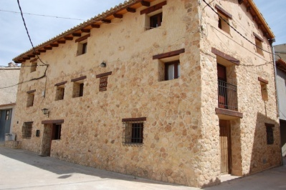
Casa Antiga os anuncia que a partir de ahora, podeís reservar vuestras vacaciones y conocer
el desconocido y sorprendente Rincón de Ademuz con descuentos de larga estancia que van desde un 20% al 40%, dependiendo de la duración de la estancia; además de un descuento del 10 % si reservas antes de 60 días.
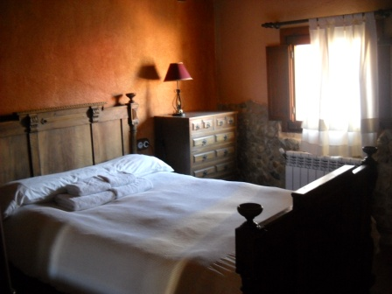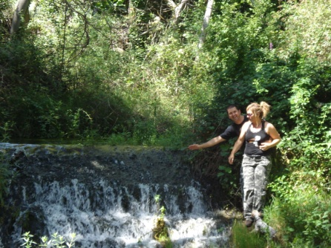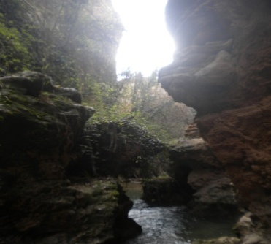
Si todavía no te convence y quieres salir fuera de temporada y puedes hacerlo de lunes jueves tendrás un descuento del 20%.
Saludos a todos los viajeros.

